# # SkillsBooster

### ### 1. Admin registration

1. When the dashboard of the app opens, click on the button "Go to Regestration", to register your company

Slika, ki vsebuje besede besedilo, posnetek zaslona, pisava

Opis je samodejno ustvarjen

1. Fill in the form and click on "Register

Slika, ki vsebuje besede besedilo, posnetek zaslona, pisava, številka

Opis je samodejno ustvarjen

1. Then you can login as Admin

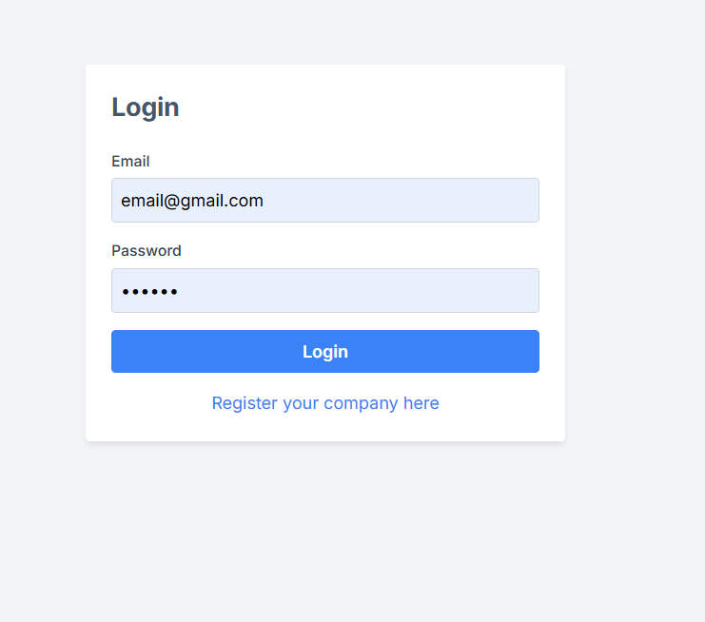

#### #### 1.2 Add Users

1. As you login as Admin, you'll e directed to the Admin profile, wher you can add the users of the company

2. Click on the button "Add Users" Slika, ki vsebuje besede besedilo, posnetek zaslona, pisava, številka

Opis je samodejno ustvarjen

1. Fill the form and select the role for the user

Slika, ki vsebuje besede besedilo, posnetek zaslona, pisava, številka

Opis je samodejno ustvarjen

4. Click "Confirm", the user will show in the table below

Slika, ki vsebuje besede besedilo, posnetek zaslona, pisava, številka

Opis je samodejno ustvarjen

### ### 2. User Login

### ### 2.1 Manager

#### #### 2.1.1 Add Domain

1. On the left side of the screen, where the menu is, click on "Add Domain" button

Slika, ki vsebuje besede besedilo, posnetek zaslona, programska oprema, računalniška ikona

Opis je samodejno ustvarjen

1. Fill in the form and click "Submit"

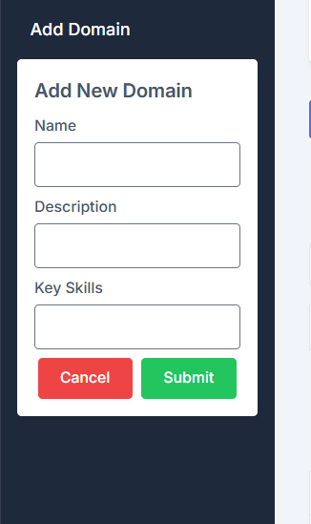

3. The domain will appear on the menu

Slika, ki vsebuje besede besedilo, posnetek zaslona, programska oprema, računalniška ikona

Opis je samodejno ustvarjen

#### #### 2.1.2 Add User/s to Domain

1. On the Manager profile, you'll see a button "Add User to Domain"

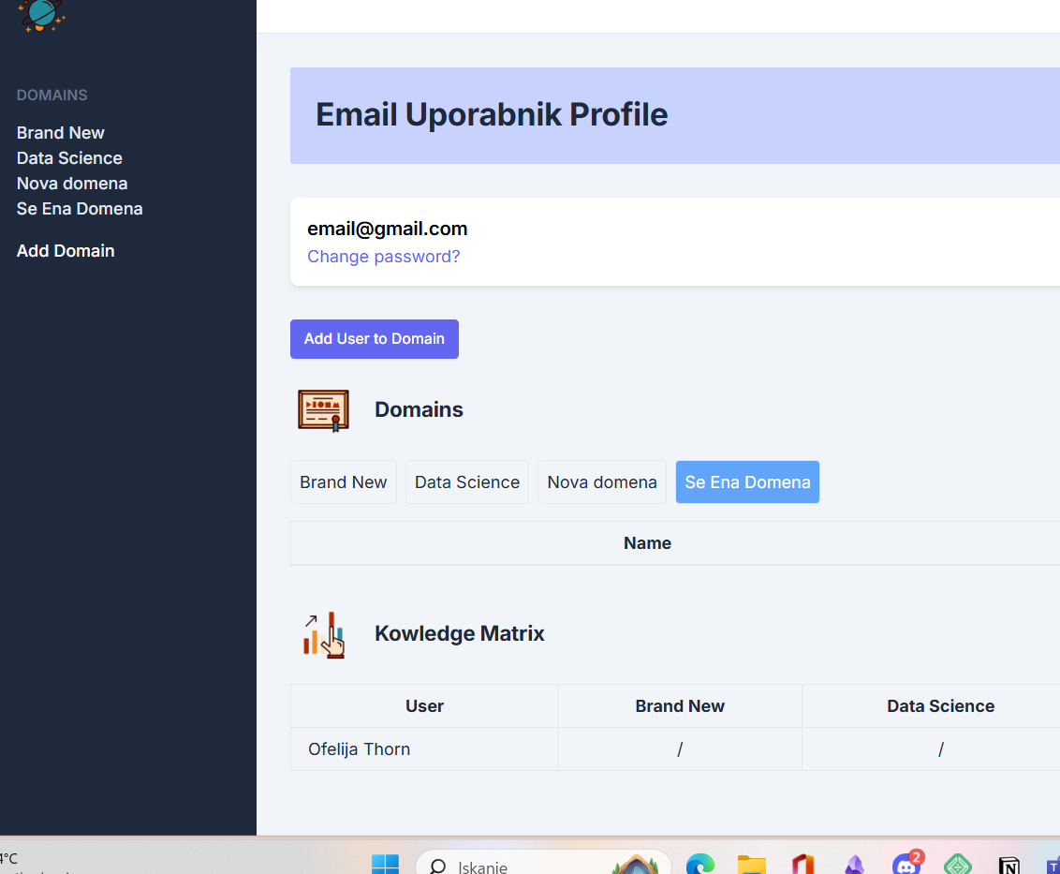

1. Click on the button »Add User to Domain«
2. Select User/s and select the Domain

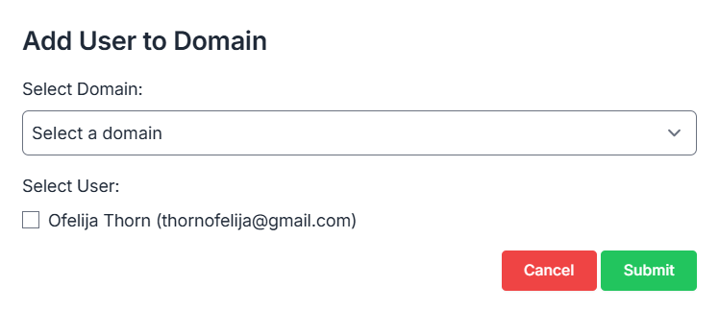

4. Click "Submit" and the users will show on the Domains below

Slika, ki vsebuje besede besedilo, posnetek zaslona, pisava, vrstica

Opis je samodejno ustvarjenSlika, ki vsebuje besede besedilo, pisava, vrstica, posnetek zaslona

Opis je samodejno ustvarjen

#### #### 2.1.3 Add Files

When on a specific domain

1. Under section Files, click on button "Add Files"

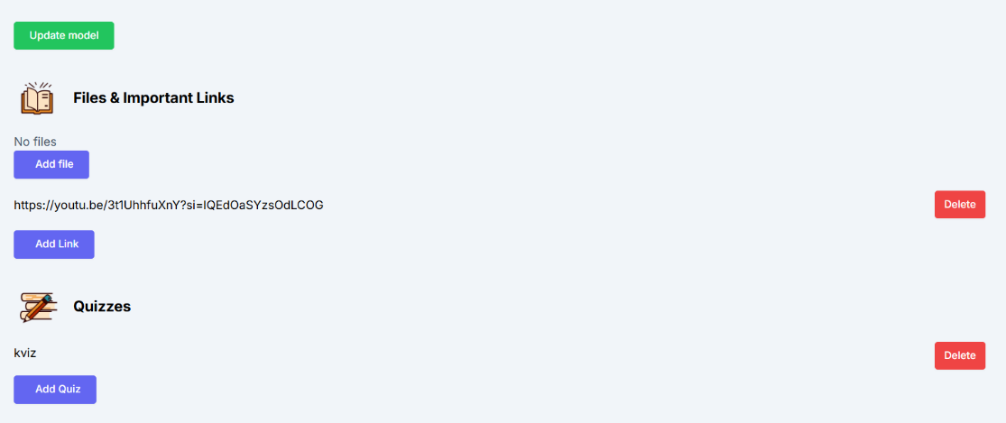

2. Select files from file explorer

#### #### 2.1.4 Add Links

When on a specific domain Slika, ki vsebuje besede posnetek zaslona, besedilo

Opis je samodejno ustvarjen

1. Under section Files, click on button "Add Links"

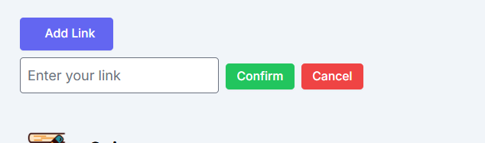

1. When you add you link click »Confirm« and you link will show below Files section

#### #### 2.1.5 Add Quiz

When on a specific domain



1. Under the section Quizzes, click on button "Add Quiz"

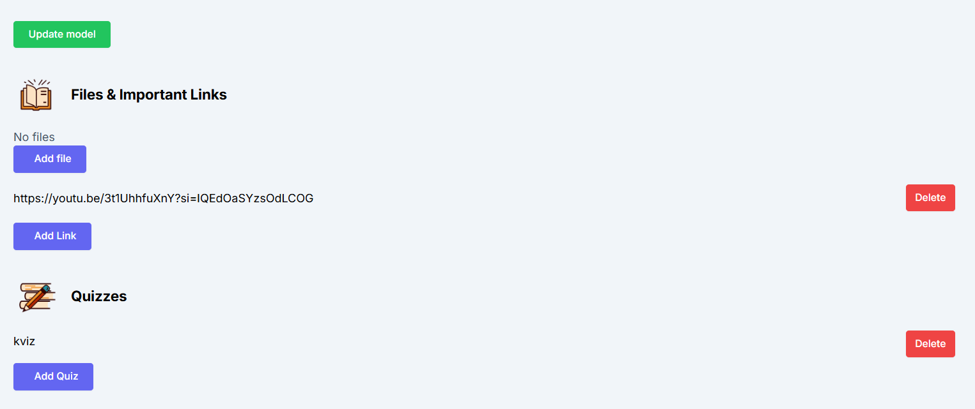

2. Fill in the form and select the type of question

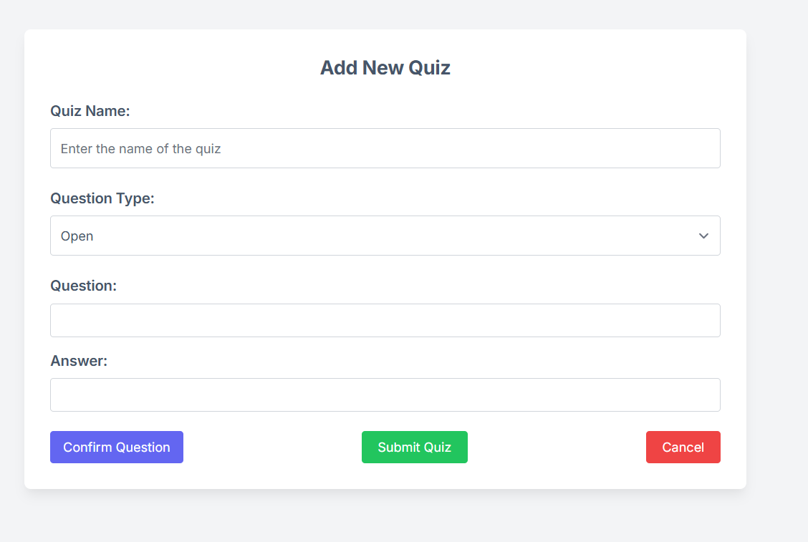

1. Closed Question:

1. Write the question

2. Click on "Add Option" and write options

Slika, ki vsebuje besede besedilo, posnetek zaslona, vrstica, pisava

Opis je samodejno ustvarjen

1. Select the correct answer

Slika, ki vsebuje besede besedilo, posnetek zaslona, številka, vrstica

Opis je samodejno ustvarjen

1. Click on "Confirm Question" to add question on the list

Slika, ki vsebuje besede besedilo, posnetek zaslona, številka, pisava

Opis je samodejno ustvarjen

2. Open Question:

1. Write question and write answer

Slika, ki vsebuje besede besedilo, posnetek zaslona, številka, pisava

Opis je samodejno ustvarjen

1. Click "Confirm Question" to add question on the list

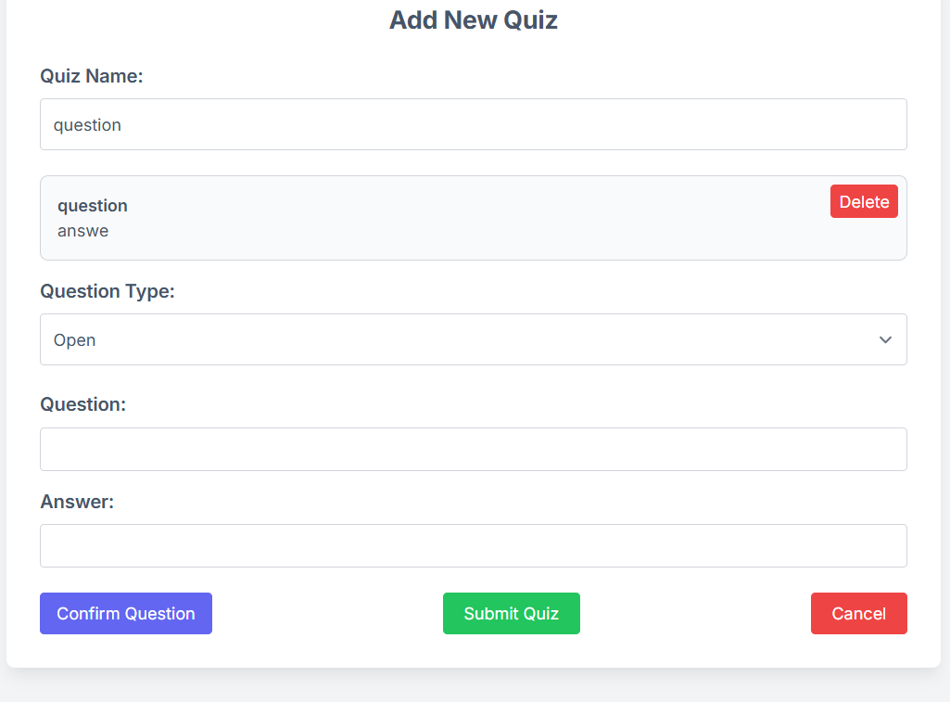

3. When you click "Confirm Question", you can start writing a new one

4. When you are satisfied with questions, click "Submit Quiz"

Slika, ki vsebuje besede besedilo, posnetek zaslona, številka, pisava

Opis je samodejno ustvarjen

#### Delete Files/ Quiz

1. When on a specific domain, you can freely delete any links, files or quizes if you wish

### 2.2 User

As a User you can view your Profile, the Domains you are added in, solve Quizzes, download files and use AI Assistant to help you learn

#### #### 2.2.1 Reset Password

1. On your profile, click on "Forgot Password"

Slika, ki vsebuje besede besedilo, posnetek zaslona, programska oprema, spletna stran

Opis je samodejno ustvarjen

Slika, ki vsebuje besede besedilo, posnetek zaslona, pisava

Opis je samodejno ustvarjen

2. Write your Email, and the password will be sent to you via Email